**Проект на Flask**

Сайт представляет собой список различных мест, которые добавил администратор. От лица админа возможно ведение этого сайта наподобии блога. Реализована возможность добавления мест с указанием их характерных особенностей, фотографий и своих собственных воспоминаний. Есть ссылка на статью в wikipidia об этом месте и карта с меткой.

**Структура сайта:**

Главная страница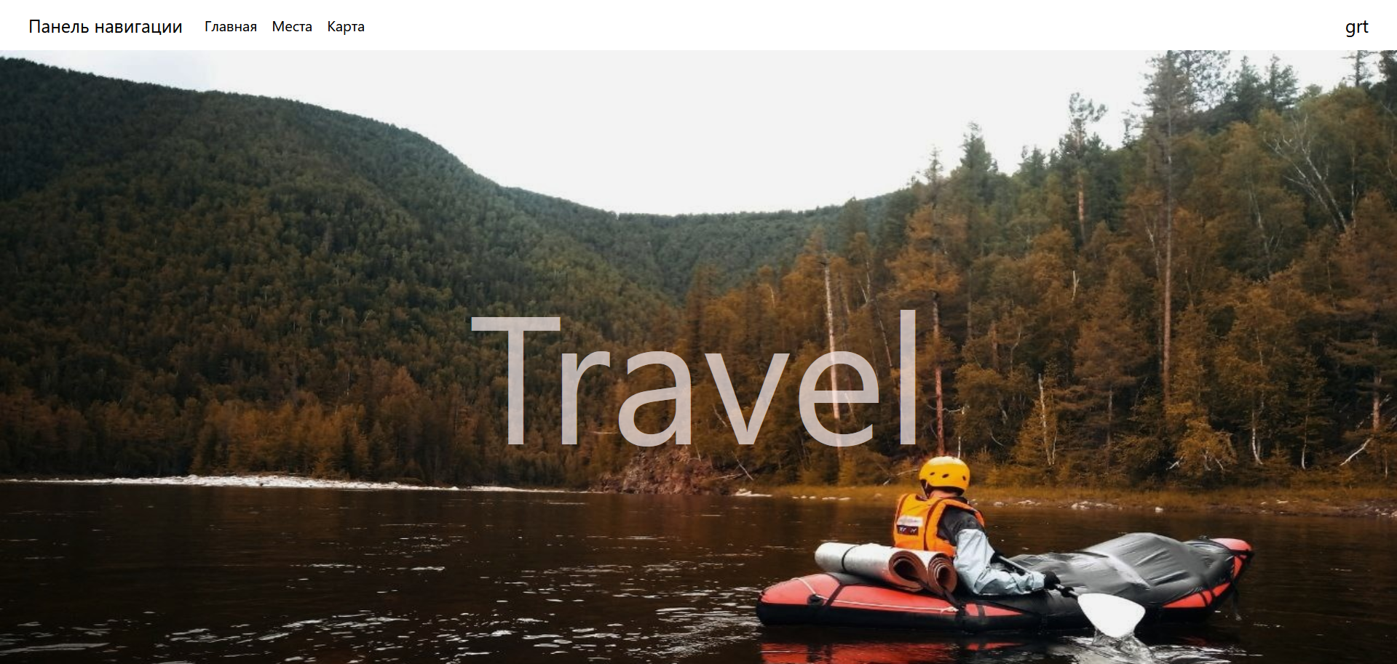

Список мест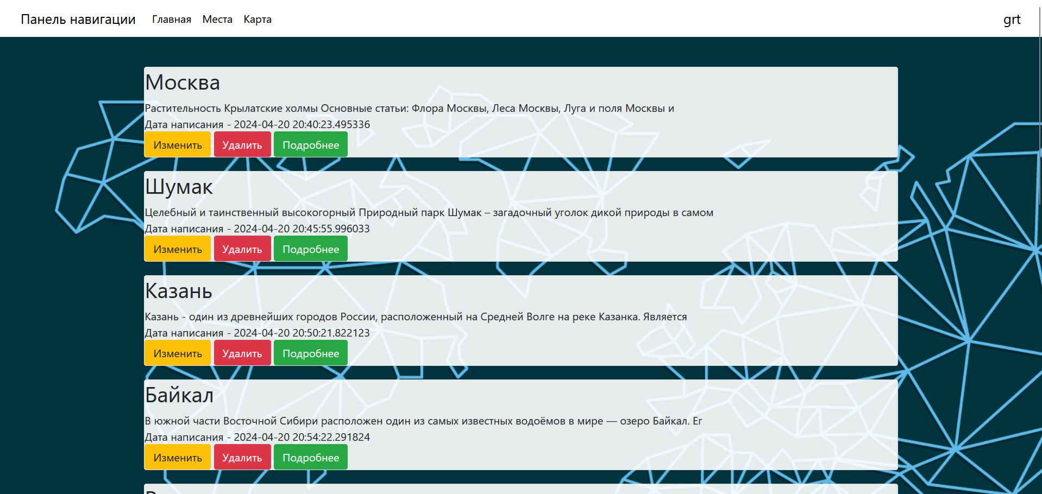

Подробности

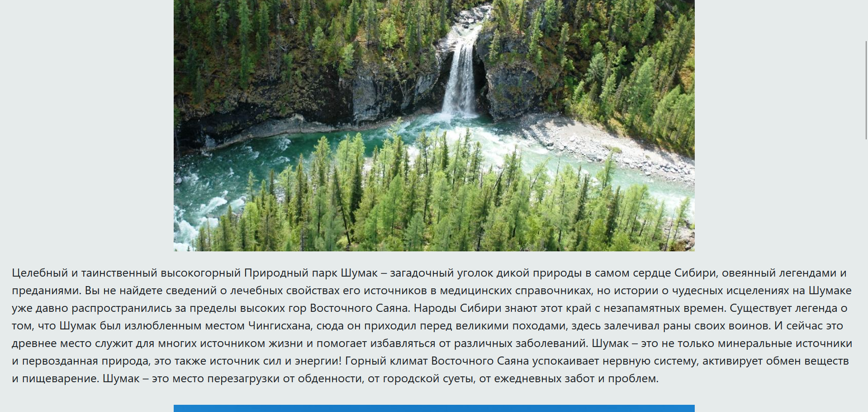

Статья на wiki и Яндекс карта и комментарии

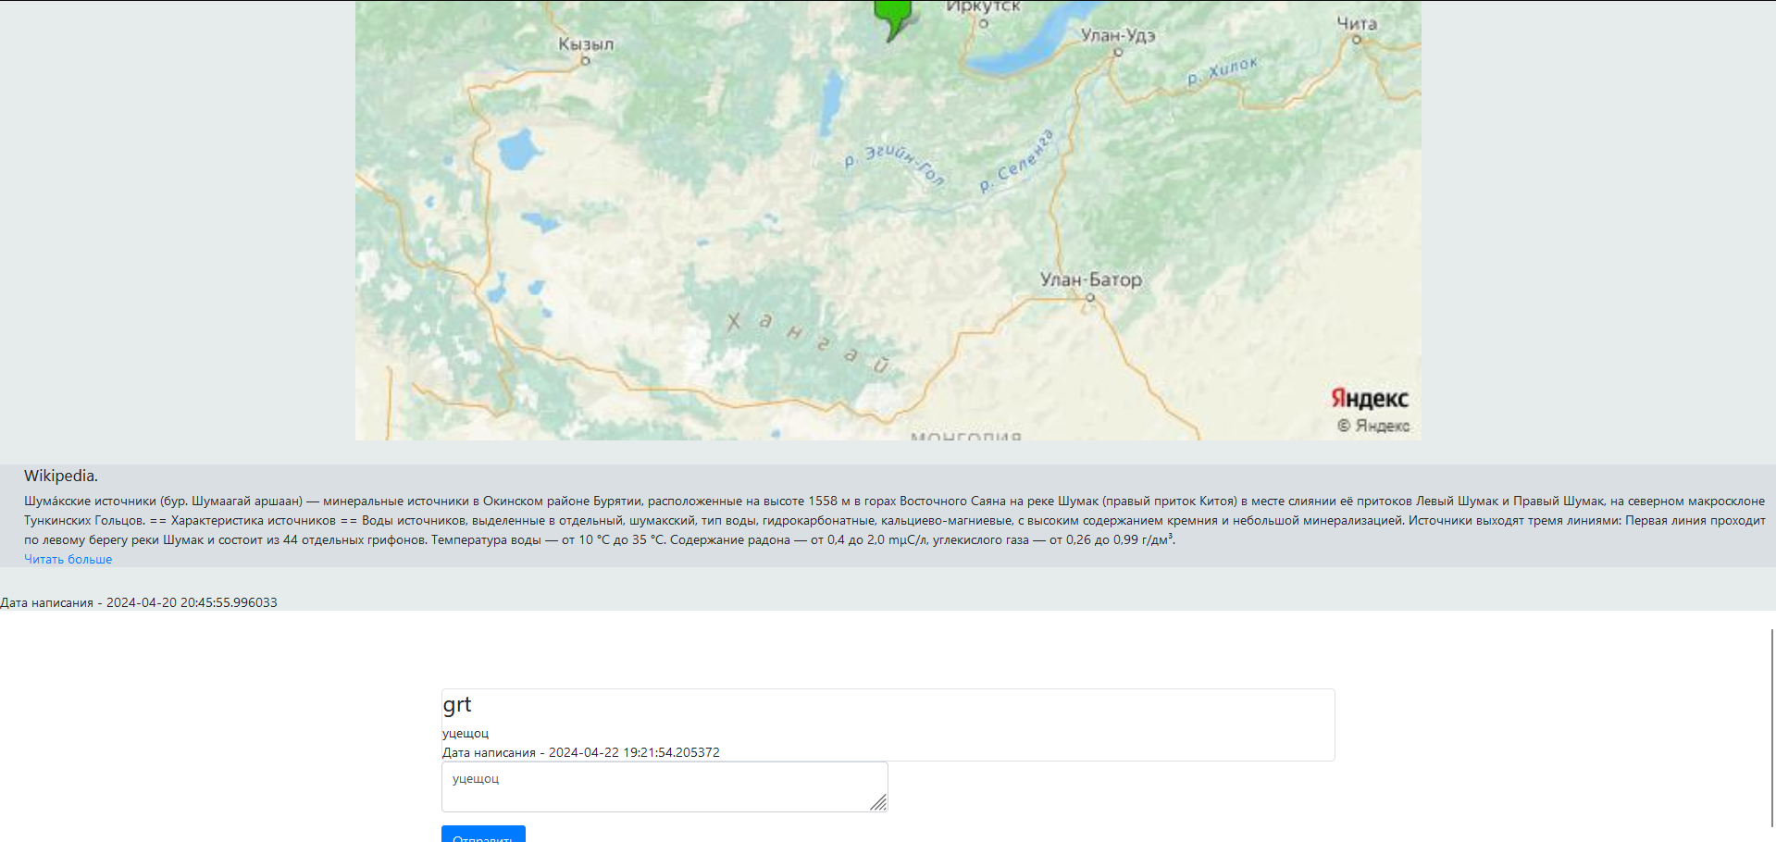

От лица обычного пользователя можно все эти места просматривать и оставлять комментарии.